# 摘要

eComX 是一个 blockchain 协议, 由 eComX.org 运行, 它实现了高效率的电子商务, 没有中间人, 并大幅度降低成本。

eComX.org 作为一个分散的自治组织, 解决了现有集中式电子商务基础设施与 eComX 之间以及许多 blockchains 和 eComX 之间的互操作性问题。 另一个问题正在解决, 是我们认为 eComX 并行计算方法通过 eComX 优化 blockchain 的可伸缩性问题是答案。

解决方案是建立一个基于合作与信任的电子商务模型。 直到 blockchain 的诞生成为一种信任的技术, 所有受益者之间的绝对合作才成为可能。 不仅 blockchain 消除了对所有交易都有一个集中的中间人的问题, 而且还使信任合作问题程控, 完全独立, 没有人的偏见。

有许多齿轮, 使电子商务移动, 并在这个时候, 太多的是基于集中的系统, 流程和数据库。 很明显, 电子商务需要开始将这些进程、系统和数据集移动到 blockchain 上。 eComX 包装/传输实用程序令牌的设计目的是通过封装对象原始数据结构并映射它们的值、数据和智能合同所需的状态, 以方便将这些非链对象移动到 eComX blockchain 中。, 在 blockchain 中, 对它们执行计算指令。

例如, "物联网" 代表了新的可能性, 但是, 互操作性和可伸缩性仍然是主要问题。 另一个值得关注的趋势是企业如何使用 blockchain 来增强旧方法和内部流程。

eComX 代表了电子商务的范式转变。 作为一种转化运动, eComX.org 是基础设施, eComX blockchain 是车辆。 eComX.org 提供了一个信任基础结构, 所有各方通过与其他成员建立和共享知识、过程和软件来进行合作。 例如, eComX.org 是由 eComX 成员、合作伙伴和创始人投票组成的委员会管理的。 成员可以提出新的项目或投票对现有的, 和合作伙伴可以利用 eComX 软件库和资源, 以创建新的 dapps 和智能合同, 继续使 eComX 更好。

最终结果是一个平台, 能够执行传统的集中式电子商务系统的所有必要功能, 但以分布式和更有效的方式, 并以极大的低成本。

eComX 采用了一种混合一致的机制, 允许在分布式网络节点上的战俘和 POS 模块, 竞争的奖励, 从而达到最大的性能, 通过并行计算。

eComX 的世界市场可以处理加密和菲亚特货币一样。 该技术目前可以支持11菲亚特和4种加密货币, 而且它将继续增加额外的, 加班。

eComX 正在实现其自己的图灵-完整虚拟机 EVM 的版本, 而不是使用虚灵议会的 VM 进行处理。 原因是虚灵议会 VM 是准图灵完成的, 这是因为执行依赖于为网络中的节点预留足够的气体。 这是 eComX 通过拥有自己的优化 VM 来解决的固有瓶颈。

我们已经完成了概念的证明, 其中包括多个事件的概念证明, 为智能合同触发机制, ECOMX 传输和包装对象跨不同的 blockchains 和外部对象, 智能合同作为接口, 以全球市场, 混合共识和并行计算。

eComX.org 将使用 DAO 委员会不断促进参与研究 & 开发和知识共享的大学, 用户社区, 投资社区, 矿工的参与者社区, 市场, 物流, 履行, 支付网关等。

eComX 公司预计将完成 eComX 令牌售前活动, eComX.org 道注册。 在 Q4 2018 年底, 我们计划释放 eComX. 世界跨境市场, 并开始 eComX 道的运作。 到 Q2 2019 年底, 我们可以预期 eComX mainnet 将继续生活, 到2019年底, 我们预计将有超过5亿美元的目标, 在电子商务相关交易在 eComX 处理。

到2020年底, eComX 的目标是在 eComX blockchain 网络上运行的电子商务相关交易超过20亿美元, 到2021年底, 因为世界各地更多的主要市场开始使用 eComX blockchain 技术, eComX预计这一估计将增加10X。

为了继续保持独立 (不受任何伙伴、市场等的控制), eComX.org DAO 将从一个准独立的组织过渡到一个完全自治的机构。 这样做是为了确保在其早期的发展阶段, 该组织保持前进的道路, 以提供 eComX 作为一个公共和开放的所有 blockchain 基础设施的加密电子商务经济的价值。

eComX blockchain 将由 eComX 标记燃料。 它们将被用来包装和传输外部对象进出 eComX blockchain, 作为交叉链接口, 作为我们的并行计算节点的气体, 并作为未来忠诚计划的回报。

eComX 筹款

自 eComX 创立以来, 该组织一直在悄悄地创新和建设其基础设施。 在所有对 blockchain 技术的疑虑中, 我们发布了一个真实世界的加密电子商务市场, 我们的 "Dapp 商店市场" 现在向公众开放, 我

们的研发 & 开发工作在互操作性、eComX blockchain 和并行计算上移动提前。 我们正准备成为首批 blockchain 的公司之一, 对现实世界的加密电子商务经济进行飞溅, 并打算通过为世界各地的人和组织带来真正的解决方案来领导。

为了继续发展, eComX 需要筹集急需的资金, 以继续发展。

eComX 已满足其软帽使用早期的投资创始人, 朋友和家庭, 并已完成项目结构, 白皮书, 发布菲亚特和加密电子商务市场, www.eComX.world , 并发布了 eComX "Dapp 商店" 以及其他几个里程碑。

eComX 现在正准备通过 TGE 进行售前和三阶段 eComX 令牌销售, 以寻求进一步的资金来完成项目, 在接下来的几页中解释两种标记和 "使用资金" 的分配情况。

# eComX 令牌分发

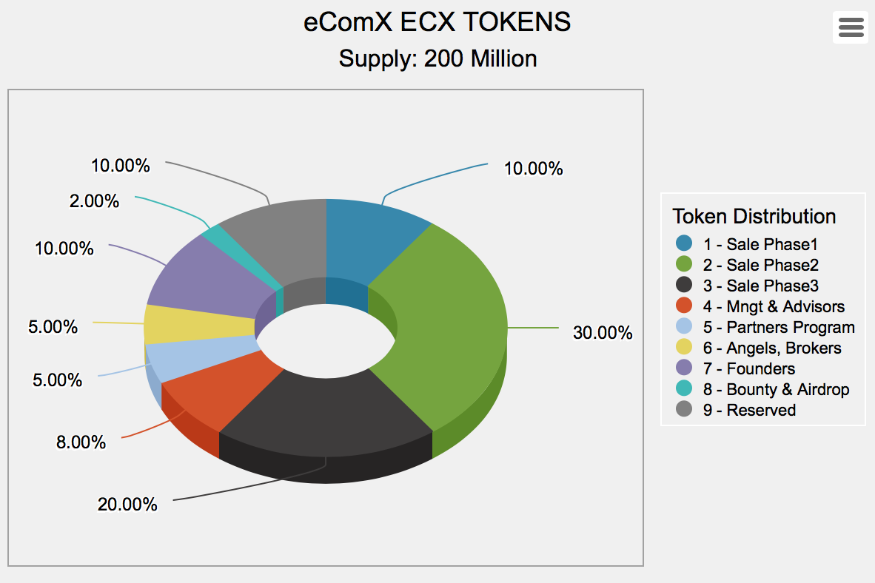

### 令牌销售-阶段1

10% (2000万) 令牌预留给 eComX 令牌销售阶段2。 该公司将会对认可投资者进行最少2.5万元的交易, 而非美国个人则需50.00 元。

### 

### 令牌销售-阶段2

30% (6000万) 令牌预留给 eComX 令牌销售阶段2。 该公司将会对认可投资者进行最少2.5万元的交易, 而非美国个人则需50.00 元。

### 令牌销售-阶段3

20% (4000万) 令牌预留给 eComX 令牌销售阶段3。 该公司将会对认可投资者进行最少2.5万元的交易, 而非美国个人则需50.00 元。

### 管理和顾问储备金

8% (1600万) eComX 令牌供应将分发给各种咨询公司和个人顾问和管理小组成员, 他们帮助他们的投入、专门知识以及 eComX 平台的概念化和实施。 这些令牌将根据16月的归属计划分散, 每个月发行100万个令牌, 并按列出的顾问和高级管理人员的数目平分。 发行将在私人和公共销售结束后1月开始。

### 合作伙伴计划

5% (1000万) 的 eComX 令牌供应将被保留, 以发展 eComX 合作伙伴计划, 包括主要市场, 航运, 物流等。

### 天使 & 经纪 (赞助商计划)

5% (1000万) 的 eComX 令牌供应将被保留, 以建立一个认可的天使投资者, 早期的采纳者, 和经纪人/代理人的社区, 关键的资金, 以充分开发项目。

### 赏金和空投储备

ecomX 将为一般赏金和空投计划预留 2% (400万) 的象征性供应。 赏金/空投计划将开放给每个人, 并将被授予 eComX 作为感谢的象征, 完成或参与了一个项目, 提高 eComX 用户社区。

### 创始人

eComX 的创始人将有权获得 10% (2000万) 的 eComX 令牌供应。 这些令牌将受12月的归属安排所规限。

### 为矿工奖励计划预留

eComX 保留 10% (2000万) 的 eComX 令牌供应。 这些标记将被保留, 以涵盖 blockchain 交易矿工的天然气。

# 

# ECOMX 使用资金

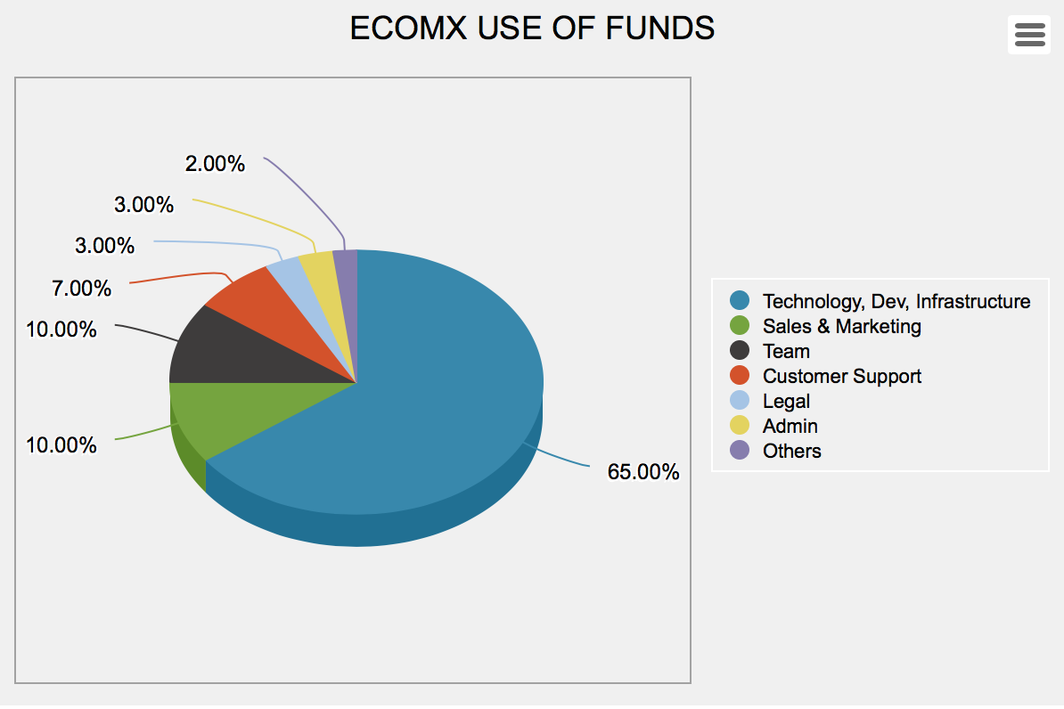

### 技术、软件开发、基础架构

指建造或获取核心技术的成本, 建立和维护 eComX blockchain, 包括最初在虚灵议会 blockchain 和后来 eComX blockchain、VM、eComX 令牌、智能合同、Dapps 等的矿工的天然气支付。 包括但不限于服务器成本, 开发工具, 顾问, 赠款给我们的教育合作伙伴的具体的研究 & 开发项目, 和设备。

### 销售 & 营销

是指通过各种渠道、公共关系、媒体报道、社区建设/管理和广告等方式向其用户和合作伙伴传达和传递组织价值的成本。 包括销售和大使团队和顾问。

### 团队

是指组装世界上最好的科学家、博士研究员、工程师和 blockchain 专家的核心成本, 以领导和管理加密电子商务技术的发展。

### 客户支持

是指装配一支支持专家的核心成本, 并深入了解公众可能需要协助的 eComX 多个领域。

### 法律

指的是组织的日常法律开支, 由于组织的设置, 以及任何和所有的法律意见。

### ECOMX 道管理

指经营 DAO 组织的费用, 包括建筑租金、顾问费、办公设备折旧、用品、订阅和公用事业, 以及管理赔偿。

### 别人

指不能归类的杂费和其他杂项费用, 如旅行、住宿和出席会议等。

我们邀请您分享 eComX 的愿景, 加入我们的 eComX 项目, 为电子商务的未来创造一个真正的变革平台。 我们相信, eComX 将成为下一次电子商务革命的中心。

### 声明

**美国公民和美国居民谁不是 "认可投资者" 根据美国安全和交易委员会的条例 D, 被排除在购买 eComX 令牌的所有阶段的象征性分布!**

**eComX TGE 销售网站要求所有经认证的投资者都得到第三方服务的认证, 并在将此类认证上载到我们的服务器并进行适当审查后, 对此类认可投资者的销售可以从 "验证" 改为 "验证"。然后, 经认可的投资者可以参与 eComX 令牌销售中所述的令牌发行 "** **Terms & Conditions** **".**

**必须重新说明, eComX 令牌本身并非证券、大宗商品、证券或大宗商品的互换, 或类似的金融工具。** **eComX 令牌并非为投资或投机目的而设计, 不应视为投资类型。** **然而, 美国公民、居民和未经认可的投资者或实体不应购买或试图购买 eComX 令牌。**

**eComX 开发人员已经非常谨慎地设计了 TGE 软件, 以使个人美国公民和其他未经授权的人购买 eComX 令牌, 并要求认可投资者得到我们的合作伙伴的验证: EarlyIQ (**  **https://www.earlyiq.com**  **) 并通过我们的 KYC 合作伙伴管理的全面 KYC/AML 验证: IdentityMindGlobal (**  **https://identitymindglobal.com**  **).**

**eComX 令牌分发合同、eComX 令牌智能合同、eComX blockchain、eComX.org 网站及其跨境加密市场 www.eComX.world 都是按 "原样" 和 "可用" 的原则提供的, 没有任何申述,任何由 eComX 作出的保证、承诺或保证。** **在购买 eComX 令牌之前, 您应确保进行您自己的检查和调查, 并仔细审查与购买 eComX 令牌有关的风险, 如 eComX 令牌销售条款 & 条件文件中所列.** **购买 eComX 令牌不可退还, 不能取消购买。** **在任何情况下, 你都无权接受任何购买的 eComX 令牌或无法购买 eComX 令牌的金钱或补偿。** **eComX 标记没有任何其他权利、用途、目的、属性、功能或功能, 表达或隐含在本文档和白皮书中指定的之外。**